Додаток
до рішення Київської міської ради
від _____________ № _____________
План-схема
до дозволу на розроблення проєкту землеустрою щодо відведення земельної ділянки

клопотання | від 15.12.2023 № 201616020
код земельної ділянки | 85:241:0164
юридична/фізична особа | Михайленко Альона Миколаївна
адреса земельної ділянки | м. Київ, р-н Подільський, вул. Фруктова, 4Б
вид землекористування | власність
вид використання  земельної ділянки | для будівництва і обслуговування житлового будинку, господарських будівель і споруд (присадибна ділянка)
орієнтовний розмір | 0,05 га
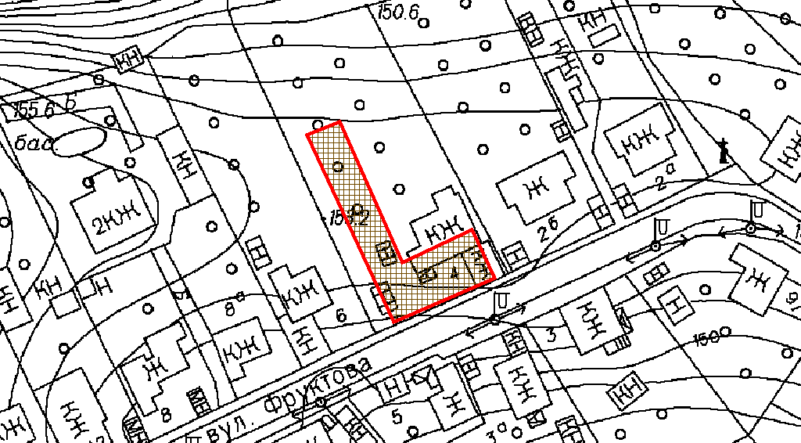
Київський міський голова | Віталій КЛИЧКО

